KASKAD BAĞLI EVİRİCİLERDE ANAHTAR KAYIPLARININ VE ISINMA HESABININ PSPICE MODELİ ÜZERİNDEN İNCELENMESİ

Yetkin TATAR¹ Servet TUNCER²

¹Bilgisayar Mühendisliği Bölümü Mühendislik Fakültesi Fırat Üniversitesi Elazığ
² Elektronik ve Bilgisayar Eğitimi Bölümü Teknik Eğitim Fakültesi Fırat Üniversitesi Elazığ

¹ e-posta: ytatar@firat.edu.tr ² e-posta:stuncer@firat.edu.tr

Özetçe
Yüksek akım ve gerilimleri anahtarlayan yarıiletken anahtarlarında geçici ve sürekli durumlarda oluşan anahtar kayıpları, soğutucu boyutlandırması ve işletme şartlarının belirlenmesinde oldukça önemlidir.
Bu çalışmada; IGBT yarıiletken anahtarlarını içeren H-Köprülerin kaskad bağlanmasından oluşan çok seviyeli eviricilerde anahtar kayıplarının incelenmesi PSPICE modeli üzerinden yapılmıştır. Eviricide kullanılan yarıiletken anahtarların üretici firmalarının yayınladıkları SPICE modeli kullanılarak sonuçların gerçeğe yakın elde edilmesi gözetilmiştir. Elde edilen sonuçlara göre anahtarların jonksiyon sıcaklıkları ve dolayısıyla soğutucu seçimlerinin doğru bir şekilde hesaplanabileceği gösterilmiştir.

1. Giriş

Yüksek gerilim ve yüksek güçleri anahtarlayan yarı iletken anahtarlardaki geçici ve sürekli durum anahtar kayıpları yüke bağımlı olarak değişmektedir. Hesaplanabilen bu kayıp güçlerin oluşturduğu ısının bir şekilde jonksiyonun üzerinden alınması gereklidir. Bunun için de belirli işletme şartlarında açığa çıkan kayıp gücün hesaplanması, bu gücün jonksiyondaki ısıl etkisi, jonksiyondan gövdeye, gövdeden soğutucuya, soğutucudan çevreye olan ısı transferinin hızlı bir şekilde gerçekleştirilmesi için iyi bir hesaplama gerekir [1].
Son yıllarda, büyük güçlü ve yüksek gerilimli sürücüler için iyi bir çözüm seçeneği olarak Çok Seviyeli Eviriciler (ÇSE) kullanılmaktadır. Tek-fazlı H-köprü modüllerinin ard arda bağlanmasından oluşan kaskad bağlı ÇSE’ler, basit yapılarından dolayı oldukça yaygındırlar [2,3]. Her üç fazda; eviricinin çıkış gerilimlerinin seviye sayısını arttırmak için H-köprü modüllerin eklenmesi ve bunların bağımsız d.c kaynaklardan beslenmesi, güç devreleri açısından yeterlidir.
Öte yandan, eviricilerde çıkış gerilim ve akımının harmoniklerinin azaltılması için anahtarlama frekansının mümkün olduğunca yüksek tutulduğu Darbe Genişlik Modülasyon (DGM) teknikleri kullanılmaktadır. Bununla birlikte, anahtarlama frekansına bağlı olarak DGM’li işaretlerde küçük ve çok küçük darbe süreleri oluşabilmektedir. Bu durum fazladan anahtarlama kayıplarına da sebep olabilmektedir. ÇSE’lerde çıkış gerilim seviye sayısının artışına bağlı olarak kullanılan güç anahtarlarını sayısında artma olmaktadır. Örneğin 5-seviyeli bir ÇSE için 24, 7-seviyeli ÇSE için ise 36 güç anahtarına gerek olmaktadır. ÇSE’lerin güç devrelerinin tasarlanması aşamasında klasik 2-seviyeli eviricilere göre daha fazla güç anahtarı gerektirmesi nedeniyle, anahtarlar üzerindeki kayıpların doğru bir şekilde hesaplanıp, soğutucuların buna göre boyutlandırılması oldukça önem kazanmaktadır.
Bu çalışmada, sinüs-üçgen karşılaştırmalı DGM tekniğini (SDGM) kullanan H-köprülerden oluşmuş IGBT anahtarlı 5-seviyeli bir ÇSE devresinde, anahtar kayıplarının ve buna bağlı olarak yarıiletken anahtarlardaki jonksiyon, gövde, soğutucu sıcaklık değişiminin incelenmesi yapılacaktır.
Güç elektroniği devrelerinin simülasyonunda SPICE ailesinden PSPICE, SPICE, HSPICE ve SMARTSPICE gibi paket programlar oldukça etkilidir[4-7]. Simulasyonda, H köprülerde kullanılan yarıiletken güç elemanlarının üreticisi tarafından yayınlanan PSPICE modelleri kullanılarak, tasarım aşamasında soğutucu boyutlandırmasına referans teşkil edecek bu bilgiler ile tasarımın doğru bir şekilde yapılması sağlanabilmektedir.

2. 5-Seviyeli evirici ve SDGM tekniğinin uygulanışı

H-köprülerin uygun bağlanmasıyla elde edilmiş 5-seviyeli üç-fazlı bir ÇSE güç devresi Şekil 1’de verilmiştir. Şekilden de görüldüğü gibi her bir faz 2 tane H-köprüden oluşmaktadır. Bu çalışmada; anahtarları IGBT’lerden oluşan bir 5-seviyeli üç fazlı bir evirici için incelemeler yapılacaktır. Bu eviricinin anahtarları, SDGM’lu işaretler ile sürülecektir. Çok seviyeli evirici güç ve kontrol devresi ile yük devresi PSPICE ortamında modellenmiştir.

Şekil 1. 5-seviyeli kaskad eviricinin güç devresi

Çok seviyeli SDGM tekniğinde referans sinüzoidal işaretler aynı kalmak şartıyla taşıyıcı üçgen işaretlerin sayısı eviricinin seviyesine bağlı olarak artırılmaktadır. Eviricinin seviye sayısı m olarak alınırsa genliği ve frekansı birbirine eşit m-1 tane taşıyıcı sinyal gerekir. Bu taşıyıcı sinyaller her faz için referans olan sinüzoidal işaretler ile karşılaştırılır. Şekil 1’deki H köprülerdeki anahtarlar için tetikleme işaretleri, taşıyıcı işaretler ile üç fazlı modülasyon işaretlerinin karşılaştırılması sonucunda elde edilmektedir. Çok seviyeli eviricilerde modülasyon indeksi (M_{a}) ve frekans oranı (M_{f}) sırasıyla aşağıdaki gibi tanımlanmaktadır [2].
$M_{a}=\frac{A_{m}}{(m−1)A_{c}}$ (1)
$M_{f}=\frac{f_{c}}{f_{m}}$ (2)
Burada; referans işaretin genliği $A_{m}$, taşıyıcı işaretin genliği $A_{c}$, referans işaretin frekansı $f_{m}$, taşıyıcı işaretin frekansı$f_{c}$dir.

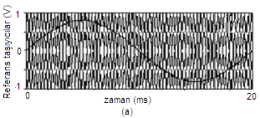
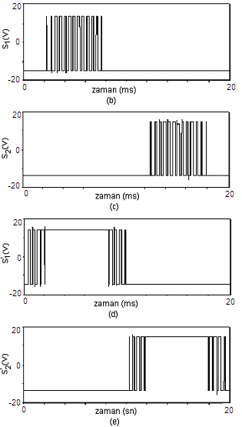

Şekil 2. 5-seviyeli kaskad eviricinin a-fazı anahtarlarını süren işaretlerin SDGM tekniği göre elde edilişi.
Şekil 2’de H₁ ve H₂ köprüsündeki anahtarların sürülmesi için kullanılan SDGM’li işaretlerin PSPICE ile oluşturulmuş şekli verilmiştir. Şekil 2a’da taşıyıcı ve referans işaretler görülmektedir. Şekil 2b ve 2c’de H₁ köprüsünün S₁ ve S₂ anahtarlarını, Şekil 2d ve 2e’de ise H₂ köprüsünün S₁’ ve S₂’ anahtarlarını sürmek için üretilmiş işaretler verilmiştir. Eviricinin aynı kolda bulunan anahtarları eş-zamanlı iletimde olamayacağından diğer anahtarları için DGM’li işaretler tersleme işlemi ile üretilmiştir. SDGM’li çok seviyeli eviricilerde çıkış geriliminin ana harmonik bileşenin genliği modülasyon indeksi ile doğru orantılı olarak değişir. Çıkış gerilimindeki harmonik bileşenler ise frekans indeksinin tam katlarında oluşmaktadır [2]. Şekil 3’te elde edilen faz-faz geriliminin dalga şekli verilmiştir. Şekil 4’te ise çok seviyeli eviricinin üç-fazlı çıkış akımının zamana göre değişimi görülmektedir.

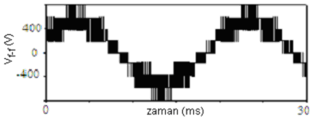
Şekil 3. 5-seviyeli eviricinin faz-faz gerilimi (M_{a}=0.8, f=50hz)

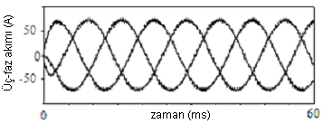
Şekil 4. 5-seviyeli eviricinin üç-faz çıkış akımı

3. Eviricinin anahtarlama kayıpları

Yarı iletken güç anahtarlarındaki kayıplar; tetikleme, anahtarlama (açma ve kapama), kesim ve iletimdeki kayıplardan oluşur. Yüksek frekanslı çalışmalarda önemli olan kayıplar anahtarlama ve iletim kayıplarıdır [1]. Yarıiletkenlerde oluşan bu kayıp güçler, ısı enerjisine dönüşerek, jonksiyon sıcaklığının artmasına neden olmaktadır. Bu sıcaklık artışının makul bir düzeyde kalması için oluşan ısı hızlı bir şekilde dış ortama transfer edilmelidir.
5-seviyeli eviricilerde anahtarlama elemanları olarak IR’nin üretimi irgp50b60pd IGBT’ler kullanılmıştır. Bu elemanın PSPICE modeli üretici firmasından temin edilerek, yazılan PSPICE programında alt program olarak kullanılmıştır. Böylelikle, anahtarlama kayıplarının doğru bir şekilde elde edilmesi sağlanmıştır. 5-seviyeli kaskad bağlı evirici için gerçekleştirilen PSPICE modelinde H-köprüleri 200V’luk d.c. gerilimlerle beslenmiştir. M_{a}=0.8, anahtarlama frekansı 4.5kHz ve çıkış frekansı 50Hz için, Şekil 2’deki işaretlerle sürülen evirici için PSPICE’da elde edilen sonuçlar Şekil 5-7’de verilmiştir. Şekil 5’de S₂ anahtarı üzerindeki kısa süreli bir darbe için elde edilen akım, gerilim ve ısıyı oluşturan kayıp gücün zamana göre değişimi gösterilmiştir.
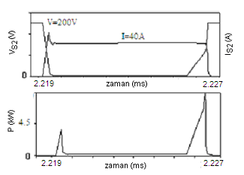
Şekil 5. Eviricide küçük bir darbe süresinde anahtar üzerindeki akım, gerilim ve güç kaybı.

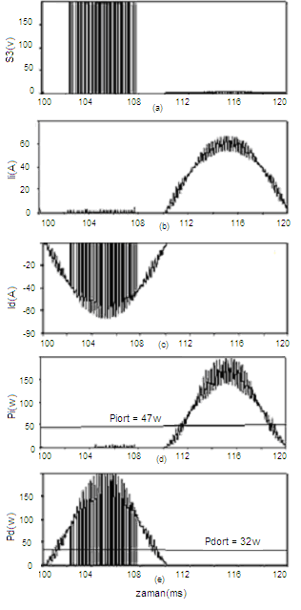
Şekil 6. H₁ köprüsündeki S₃ anahtarının (a)gerilimi, (b)IGBT akımı, (c) ters diyotun akımı, (d) IGBT’nin kayıp gücü, (e) ters diyotun kayıp gücü.

Şekil 6.da sırasıyla H₁ köprüsünün S₃ anahtarı üzerindeki gerilimin, IGBT’den ve ters diyottan geçen akımın ve

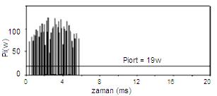
Şekil 7. H₁ köprüsündeki S₂ anahtarının kayıp gücü

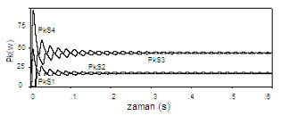
Şekil 8. H₁ anahtarlarındaki ortalama kayıp güçler

IGBT’deki ve ters diyottaki güç kaybının zamana göre değişimi görülmektedir. Şekil 7’de H₁ köprüsünün S₂ anahtarı üzerindeki kayıp güç verilmiştir. Şekil 8’den görüldüğü gibi H₁ köprüsündeki üst anahtarlarda daha düşük ortalama kayıp güçler oluşmaktadır. Dolayısıyla ısınma hesapları alt gurup anahtarlar baz alınarak yapılmalıdır.

4. Isınma hesabı

Yarı iletken elemanların işletme şartlarındaki ısınma hesabında termik eşdeğer devre modeli kullanılır. Termik eşdeğer devre modelinde, ısıl parametreler elektriksel direnç ve kapasite değerlerine dönüştürülerek ifade edilir. Bunlar, ısının elemandan elemana geçişteki karşılaştığı direnimi ifade eden termal direnç (⁰C/W) ve elemanların ısı depo etme özelliklerini ifade eden termal kapasite (Ws/⁰C) elemanlarıdır [1]. Isıl parametreler yarıiletken üretici firmaları tarafından verilir. Bu parametrelerle oluşturulmuş termik eşdeğer devre Şekil 9.b’de görülmektedir. Yarı iletken elemanlarda açığa çıkan kayıp güç , termik eşdeğer devredeki akıma karşılıktır.

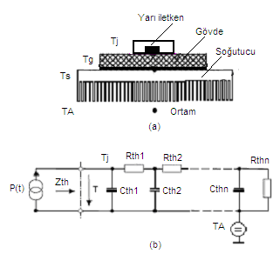Şekil 9. Termik devre. a) soğutucuya monte edilmiş yarı iletken, b) Termik eşdeğer devre
Rth dirençlerindeki gerilim düşümleri ise elamanlar arasındaki sıcaklık farklarına karşılıktır. T_{j} Jonksiyon sıcaklığı, Tg gövde sıcaklığı, Ts soğutucu sıcaklığı ve T_{A} ortam sıcaklığıdır. R_{th1} jonksiyon-gövde, R_{th2} gövde- soğutucu termik direncidir. C_{th1}, C_{th2} ise sırasıyla jonksiyon-gövde, gövde-soğutucu, termik kapasite değerleridir. Gövde- soğutucu termik direnç ve kapasitesi, gövdenin tipine ve gövde-soğutucu temas yüzeyinin işlem şekline göre değişebilmektedir. τ_{i}=R_{i}C_{i} sabitesi, n.kademedeki elemanın termik zaman sabitidir [9].
Yapısı ve anahtarlama elemanları yukarıda verilen 5 seviyeli kaskad bağlı bir üç fazlı eviricinin; R=5Ω, L=9mH’lik bir üç fazlı yükü beslemesi durumu için yapılan PSPICE simülasyonunda, H₁-köprüsündeki anahtarlardan S₄’de (IGBT ve ters diyotunda) en büyük kayıp gücün açığa çıktığı belirlenmiştir.
Eğer anahtarlama frekansı ve görev oranı yeteri kadar büyükse, jonksiyon sıcaklığının tepe değeri yaklaşık ortalama jonksiyon sıcaklığı olarak alınabilir. Yani termik eşdeğer devre sadece sürekli durum termik direnç değerlerinden oluşturulur ve kayıp gücün ortalaması (P_{d}) ile işlem yapılır[10]. Bu durum için Eşitlik.3’den jonksiyon sıcaklığı kolaylıkla hesaplanabilir.

$T_{j}=P_{d}(R_{\text{th}1}+R_{\text{th}2}+R_{\text{th}3})+(T_{A})$ (3)

Bu çalışma da anahtarlama frekansı 4.5khz alındığı için sürekli işletme şartlarındaki çözüm yeterli gelecektir. Anahtarlarda kullanılan irgp50b60pd IGBT’ler, aynı gövde içinde ters diyot bulundurduklarından Şekil. 10’daki termik eşdeğer devre ile temsil edilebilirler. Burada R_{th1i} ve R_{th1d} IGBT ve boşluk diyodunun jonksiyon-gövde termik dirençleridir. R_{th2} IGBT ve Ters diyod gövde-soğutucu termik direncidir. Bu değerler Ek-1’de görüldüğü gibi üreticisi tarafından verilmiş katalog değerleridir. R_{th3} ise soğutucu-ortam termik direncidir.

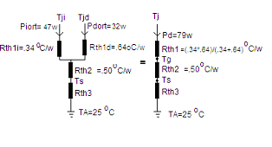
Şekil.10. S4 anahtarının sürekli durum termik eşdeğer devresi

IGBT ve ters diyod aynı yarıiletken üzerinde oluşturulduğuna göre termik eşdeğer devreyi tek yapıda gösterebiliriz. Soğutucu-ortam termik direncini .1ºC/w alarak toplam 79 w’lık kayıp güç için Eşitlik 3 kullanılarak, Jonksiyon sıcaklığı (Tj); 90ºC, Gövde sıcaklığı; (Tg) 72.6 ºC, soğutucu sıcaklığı (Ts) 33 ºC olarak hesaplanır. Burada soğutucu-gövde termik direnci, soğutucunun boyutuna şekline ve yapıdığı malzemeye bağlı olarak değişebilir.

5. Sonuç

Bu bildiride, yarıiletken anahtarların üzerindeki güç kayıplarının elde edilmesi ve ısınma hesaplarının yapılmasına ilişkin bir PSPICE çalışması; H köprülerden oluşan 5-seviyeli bir kaskad evirici devresi üzerinde açıklanmıştır. Uygulamanın gerçeğe yakın olabilmesi için, kullanılan IGBT’nin üreticisinden sağlanan PSPICE modeli ile işlem yapılmıştır. Böylece anahtarların, açma-kapama ve iletim, kesim durumlarındaki güç kayıpları doğru bir şekilde hesaplanmıştır. Elde edilen bu kayıp güç, yarıiletken anahtarın termik eşdeğer devresine uygulanarak sürekli işletme durumunda jonksiyon sıcaklığının değişimi bulunmuştur. Bu çalışmada, H köprü yapısındaki anahtarların eşit güçleri anahtarlamadıkları tespit edilmiş ve en büyük kayıp güçlü anahtarlama elemanı için sıcaklık değişimi incelenmiştir.
Köprü elemanlarının tek bir soğutucuya monte edilmesi durumu için; her bir elemanın soğutucuyu ne kadar ısıtacağı hesaplanmalı ve toplam sıcaklık artışını sınırlayan bir soğutucu boyutlandırılmasına gidilmelidir.
Sonuç olarak, özellikle yüksek gerilim ve akımları anahtarlayan yarıiletkenlerin üretici firması tarafından verilmiş benzetimleri ile, PSPICE ve benzeri yazılımlar kullanılarak doğru ve gerçekçi bir kayıp güç hesabı ve dolayısıyla soğutucu tasarımı yapılabilmesi mümkün olmaktadır.

Ek-1: Kullanılan IGBT’nin katalog değerleri
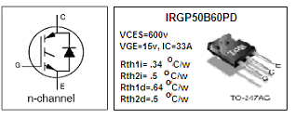

KAYNAKLAR

[1] F.F. Mazda, Power Electronics Handbook, Butterworth-Heinemann, 1994
[2] S.Tuncer, Y.Tatar, Çok Seviyeli Kaskad İnverterlerde SPWM tekniğinin kullanımı, Sakarya Üniversitesi Fen Bilimleri Enstitüsü Dergisi, Cilt7, Sayı2, 56-61, 2003
[3] A.M. Massoud, S.J. Finney, B.W. Williams, High-power, high-voltage IGBT applications: series connection of IGBTs or multilevel converters, International Journal of Electronics, Vol. 90, No:11-12, 763-778, 2003.
[4] IGBT Designer’s Manual, Internationl Rectifier, 1991
[5] M.H. Rashid, Spice for Power Electronics and Electric Power, Prentice Hall, 1993
[6] IGBT SpiceMod Library, İnternational Rectifier, 1992.
[7] K. Sheng, B.W. Williams, S.J. Finney, A Rewiev of IGBT Models, IEEE Trans.on Power Electronics, Vol.15, No.6, 1250-1266, 2000.
[8] J. Rodriquez, J.S. Lai and F.Z. Peng, Multilevel Inverters: A Survey of Topologies, Controls, and Applications, IEEE Transactions on Industry Applications, Vol. 49, No: 4, 724-738, 2002.
[9] C,Yung, P. Malberti, M. Ciappa, W. Fitchner, Thermal Component Model for Electrothermal Analysis of IGBT Module System, IEEE Trans.on Advance Packaging, Vol:24, No:3,401,406, 2001
[10] Barry W.Williams, Power Electronics, Devices Drivers, Applications and Passive Components, Electronic versions, 2006

